Charakter přechodu horizontů

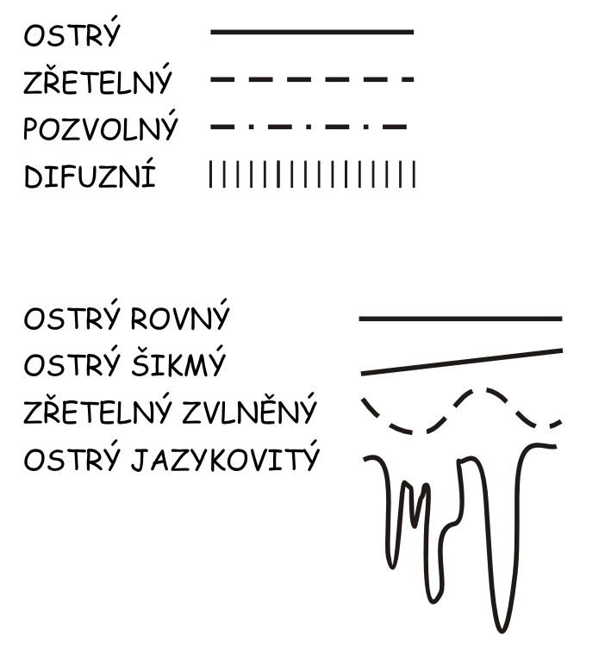

Ostrost přechodu:
- ostrý – zóna přechodu do 1,5 cm
- zřetelný – zóna přechodu 1,5 - 4 cm
- pozvolný - zóna přechodu do 4 - 15 cm
- difuzní - zóna přechodu nad 15 cm

